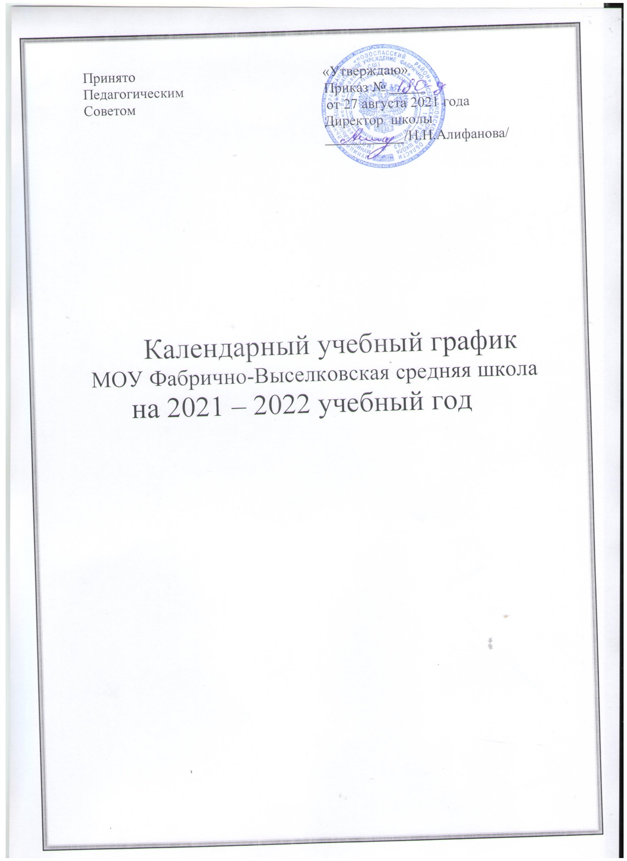

Пояснительная записка
Календарный учебный график муниципального общеобразовательного учреждения Фабрично-Выселковская средняя школа на 2021 – 2022 учебный год является одним из основных документов , регламентирующих организацию учебного процесса.
Нормативную базу календарного учебного графика образовательного учреждения составляют:
- Федеральный закон от 29 декабря 2012 № 273-ФЗ «Об образовании в Российской Федерации» (с изменениями и дополнениями)
- Федеральный закон от 31 июля 2020 г. N 304-ФЗ "О внесении изменений в Федеральный закон «Об образовании в Российской Федерации" по вопросам воспитания обучающихся»
- Приказ Министерства образования и науки РФ от 17 декабря 2010 г. N 1897
"Об утверждении федерального государственного образовательного стандарта основного общего образования" с изменениями и дополнениями от: 29 декабря 2014 г., 31 декабря 2015 г., 11 декабря 2020 г.
- Приказ Министерства просвещения Российской Федерации от 28.08.2020 № 442 «Об утверждении Порядка организации и осуществления образовательной деятельности по основным общеобразовательным программам – образовательным программам начального общего, основного общего и среднего общего образования»
- Постановление Главного государственного санитарного врача РФ от 28 сентября 2020 г. № 28 "Об утверждении санитарных правил СП 2.4.3648-20 "Санитарно-эпидемиологические требования к организациям воспитания и обучения, отдыха и оздоровления детей и молодежи""
- Постановление Главного государственного санитарного врача России от 27 октября 2020 г. № 32 «Об утверждении санитарно-эпидемиологических правил и норм СанПиН 2.3/2.4.3590-20 "Санитарно-эпидемиологические требования к организации общественного питания населения»»
- Постановление Главного государственного санитарного врача России от 28 января 2021г. № 2 «Об утверждении санитарных правил и норм СанПиН 1.2.3685-21 «Гигиенические нормативы и требования к обеспечению безопасности и (или) безвредности для человека факторов среды обитания»»
- Письмо Министерства просвещения и воспитания Ульяновской области № 73-иогв- 01/5819 исх» об организации 2021 – 2022 учебного года;
- Приказ Отдела образования администрации муниципального образования «Новоспасский район» от 16.08.2021 № 184 – Д «Об организации образовательного процесса в общеобразовательных организациях МО «Новоспасский район» в 2021 – 2022 учебном году.
- Устав муниципального общеобразовательного учреждения Фабрично-Выселковская средняя школа;
-Лицензия на право осуществления образовательной деятельности 73ЛО1 № 0001431 рационный №2888 от 12 апреля 2016 года(бессрочно);
-Свидетельство о государственной аккредитации – серия 73А01 №0000799, регистрационный №2855 действительна до 31.10.2026 года;
Решение педагогического совета муниципального общеобразовательного учреждения Фабрично-Выселковская средняя школа (протокол №1 от 27 августа 2021 года).
Календарный учебный график муниципального общеобразовательного учреждения Фабрично-Выселковская средняя школа обсуждается и принимается педагогическим советом школы и утверждается приказом директора Учреждения . Изменения в календарный учебный график вносятся приказом директора школы.
Календарный учебный график учитывает в полном объёме возрастные психофизиологические особенности учащихся и отвечает требованиям охраны их жизни и здоровья.
МОУ Фабрично-Выселковская средняя школа работает в режиме пятидневной рабочей недели. Продолжительность учебного года в первом классе составляет 33 учебных недели, во 2-8 классах – 34 учебных недель, 9,11 классе – 33 учебные недели.
Учебные занятия в образовательном учреждении начинаются в 08 час. 30 мин., заканчиваются в 15 часов 00 минут.
Продолжительность уроков в муниципальном общеобразовательном учреждении Фабрично-Выселковская средняя школа учреждении во 2-11-х классах составляет 40 минут, в 1 классе – 35 минут (сентябрь – декабрь), 40 минут (январь – май). Продолжительность перемен между уроками составляет 10 мин., 2 большие перемены после 4-го и 5-го уроков – 30 мин.
Расписание занятий предусматривает перерывы достаточной продолжительности для организации питания учащихся, предусмотренного требованиями Роспотребнадзора.
Муниципального общеобразовательного учреждения Фабрично-Выселковская средняя школа в установленном законодательством Российской Федерации порядке несёт ответственность за реализацию не в полном объёме образовательных программ в соответствии с календарным учебным графиком.
- Продолжительность учебного года.
Начало учебного года – 1 сентября 2021 года.
Количество учебных недель:
• В 1 классе – 33 недели;
• 2-4 – 34 недели;
• 5- 8, 10 классах – 34 недель;
• 9,11 класс – 33 недели.
В рабочих программах реализации содержания образования, обеспечивающего достижение предписанных Федеральным Государственным образовательным стандартом результатов, предполагается при обеспечении 90 – 95 % от установленного количества недель, 5 – 10 уроков закладывается на резерв.

Окончание учебного года : 2-8, 10 классы – 31 мая 2022 года; 1,9, 11 классы – 25 мая 2022 года.

- Продолжительность учебных периодов.
Учебный год в 1- 9 классе делится на триместры:
1 триместр - 01.09.2021 по 21.11.21 года;
2 триместр - 29.11.2021 по 20.02.22 года;
3 триместр - 28.02.2022 по 30.05.22 года;

Учебный год в 10,11 классе делится на полугодия:
1 полугодие - 01.09.2021 по 26.12.2021;
2 полугодие - 10.01.2022 по 25.05.2022(11 класс), 31.05.2022 (10 класс).

- Сроки и продолжительность каникул:
 | Продолжительность триместра | Продолжительность каникул
1 триместр | 1.09.2021 – 21.11.2021 | 11.10.2021-17.10.2021  22.11.2021-28.11.2021 | 7 дней  7 дней
2 триместр | 29.11.2021 – 20.02.2022 | 31.12.2021-9.01.2022  21.02.2022 – 27.02.2022 | 12 дней  7 дней
3 триместр | 28.02.2022 – 31.05.2022 | 11.04.2022 – 17.04.2022 | 7 дней

- Продолжительность уроков – 40 минут.

- Режим обучения для первого класса:
Сентябрь, октябрь – 3 урока по 35 минут, ноябрь, декабрь – 4 урока по 35 минут, январь – май 4 урока по 40 минут.

- Сменность занятий: школа работает в одну смену при пятидневной учебной неделе.
- Количество учащихся на 01.09.2020г.
Класс | Количество учащихся | Классы-комплекты
1 класс | 8 | 1
2 класс | 8 | 1
3 класс | 9 | 1
4 класс | 9 | 1
5 класс | 9 | 1
6 класс | 8 | 1
7 класс | 9 | 1
8 класс | 6 | 1
9 класс | 7+1 (инд.обуч.) | 1
10 класс | 1 | 1
11 класс | 2 | 1
Итого учащихся | 77
Итого классов-комплектов |  | 11
- Расписание звонков:

Расписание звонков для 1 класса
1 триместр (сентябрь, октябрь по 35 минут)
Урок | Понедельник-Пятница | Перемена
Зарядка | 8.20-8.30
1 урок | 8.30-9.05 | 25 мин
Завтрак | 9.05-9.30
2 урок | 9.30-10.05
3 урок | 10.15-10.50
Динамическая пауза | 10.50-11.30
4 урок(в нетрадиционной форме) | 11.30-12.05
Обед | 12.05-12.30
2 триместр (ноябрь, декабрь по 35 минут)
Урок | Понедельник-Пятница | Перемена
Зарядка | 8.20-8.30
1 урок | 8.30-9.05 | 25мин
Завтрак | 9.05-9.30
2 урок | 9.30-10.10
3 урок | 10.20-10.55
Динамическая пауза | 10.55-11.35
4 урок | 11.35-12.10
Обед | 12.10-12.30
5 урок (среда) | 12.30-13.05
2 -3 триместр (январь - май по 40 минут)
Урок | Понедельник-Пятница | Перемена
Зарядка | 8.20-8.30
1 урок | 8.30-9.10 | 20 мин
Завтрак | 9.10-9.30
2 урок | 9.30-10.10
3 урок | 10.20-11.00
Динамическая пауза | 11.00-11.40
4 урок | 11.40-12.20 | 10 мин
Обед | 12.20-12.40
5 урок (среда) | 12.40-13.20

Расписание звонков для 2-11 классов
Урок | Понедельник-Пятница | Перемена
Зарядка | 8.20-8.30
1 урок | 8.30-9.10 | 20 мин
2 урок | 9.30-10.10 | 10 мин
3 урок | 10.20-11.00 | 10 мин
4 урок | 11.10-11.50 | 30 мин
5 урок | 12.20-13.00 | 30 мин
6 урок | 13.30-14.10 | 10 мин
7 урок | 14.20-15.00

- Промежуточная аттестация обучающихся.
В 2021 – 2022 учебном году предусматривается промежуточная (годовая) аттестация учащихся.
Промежуточная аттестация проводится в переводных классах (во 2 – 4-х классах) с 20 апреля по 20 мая 2022 года без прекращения образовательной деятельности
Промежуточная аттестация проводится в переводных классах (в 5 – 8-х классах) с 20 апреля по 20 мая 2022 года без прекращения образовательной деятельности.
Промежуточная аттестация проводится в переводных классах (в 10-х классах) с 20 апреля по 20 мая 2022 года без прекращения образовательной деятельности.
- Государственная (итоговая) аттестация обучающихся.
Государственная итоговая аттестация обучающихся 9, 11 классов проводится за рамками учебного года в мае – июне 2022 года. Сроки проведения государственной итоговой аттестации устанавливаются Министерством просвещения и воспитания Российской Федерации.

- Максимальный объём учебной нагрузки.
Класс | 5-дневная учебная неделя
1 класс | 21 час
2 класс | 26 часа
3 класс | 26 часа
4 класс | 26 часа
5 класс | 30 часов
6 класс | 30 часов
7 класс | 35 часа
8 класс | 35 часа
9 класс | 35 часа
10 класс | 35 часа
11 класс | 35 часа

